Comment installer et utiliser la Drop Box ?

Nous avons rédigé ce petit aide mémoire pour vous permettre d'utiliser la Drop Box en évitant les écueils que nous avons tous rencontrés lors des premières utilisations.
Nous nous sommes inspirés pour cela d'un article publié en Creative Commons sur commentcamarche.net : Drop Box : Stocker et partager en ligne
Nous vous conseillons de lire entièrement ce document; le sommaire est en dernière page, et vous pouvez y accéder par un clic sur le lien situé en bas de chaque page.

Drop Box

Présentation du service Drop Box
Le service permet de stocker et de synchroniser des fichiers en ligne ou de les partager avec d'autres ordinateurs, en déposant dans un dossier "Drop box" des fichiers qui seront automatiquement synchronisés sur des serveurs sécurisés et sur les ordinateurs qui ont le client Drop Box installé.
Indépendant de vos ressources matérielles, Drop box est à l'abri des crashs d'ordinateurs. Y poser vos sauvegardes vous fera gagner bien du temps. Vous pourrez rapidement retrouver vos données, depuis un autre ordinateur ou depuis le même, après réparation.
Vous disposez d'un espace gratuit de 2 Go, que vous pouvez étendre par parrainage jusqu'à 8 Go (250 Mo par filleul), et jusqu'à 50 ou 100 Go pour les versions payantes.

Quelle sécurité est appliquée ?
Tous les fichiers sur la Drop box sont cryptés.
Les dossiers Public et Photos sont accessibles à tous, depuis un simple lien.
Les dossiers privés ne sont accessibles que par les personnes que vous avez invitées, avec la possibilité de supprimer leur accès, ou les fichiers partagés directement sur leurs ordinateurs.
Le site web permet d'accéder à une copie des fichiers, mais également à leurs versions successives et à une copie des fichiers détruits (pendant trente jours, pour l'option gratuite).

Installer la Drop Box
L'installation de l'application permettra de synchroniser des données en toute simplicité.
- Téléchargez l'application Drop box.
  - Pour Windows 2003, XP, Vista, 7, (32 et 64-bit).
  - Pour Mac.
  - Pour Linux (Ubuntu, Fedora...). Astuce : installer Dropbox sans Nautilus.
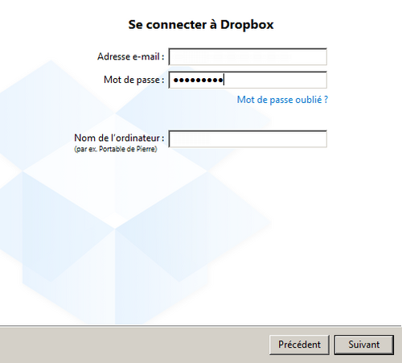
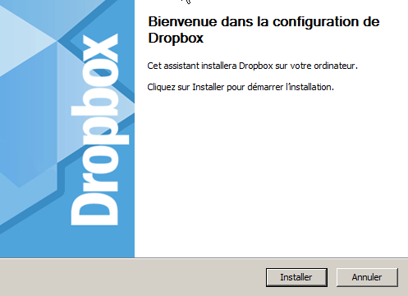
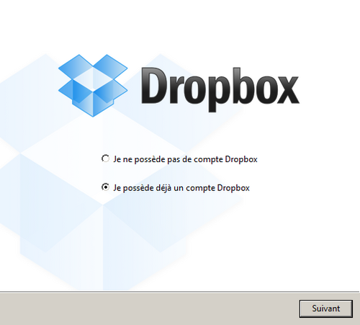
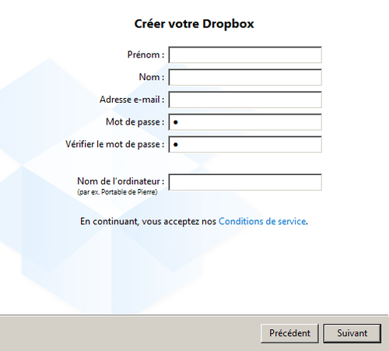
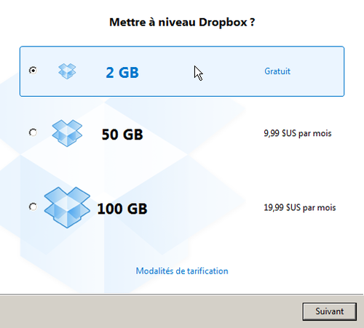
  - Pour Mobiles (iPhone, iPad, Android, Blackberry).
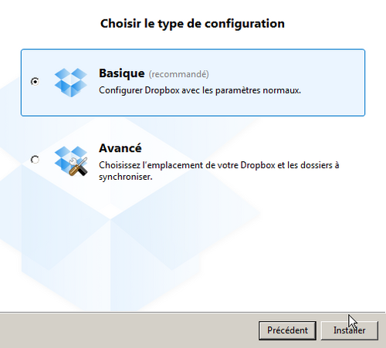
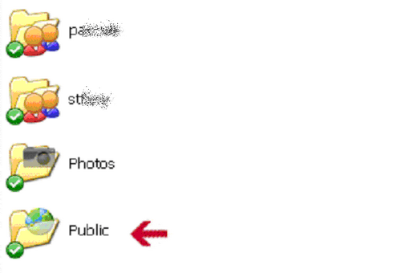
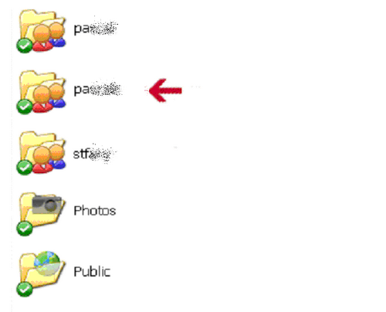
- Ouvrez le fichier téléchargé puis cliquez sur Installer :

- Une fenêtre vous propose deux choix :

- Si vous avez créé déjà un compte Dropbox, choisissez Je possède déjà un compte Dropbox, cliquez sur Suivant, puis écrivez votre e-mail, votre mot de passe et le nom de votre ordinateur :

- Si vous n'avez pas encore de compte, créez-en un en choisissant Je ne possède pas de compte Dropbox puis cliquez sur Suivant.
- Remplissez la fiche d'inscription en donnant un e-mail valide (un mail vous demandera de valider votre inscription) :
- Le fenêtre Mettre à niveau Dropbox ? apparaît. Pour la version gratuite, il faut choisir 2 GB :
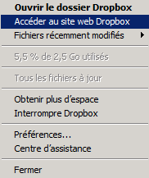
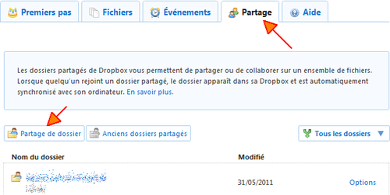
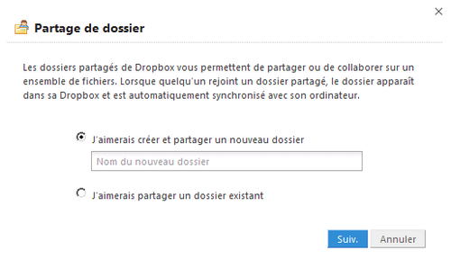
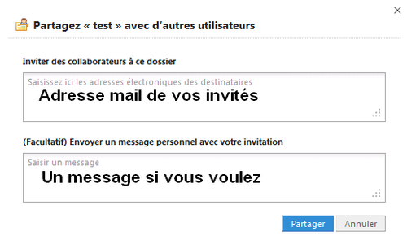

- Vous pouvez choisir le type de configuration dès l'installation. Basique permet l'installation par défaut. Avancé permet de sélectionner l'emplacement du dossier Drop Box et les dossiers à synchroniser. Cliquez sur Installer (l'emplacement pourra être modifié dans les Préférences).
- Un petit tutoriel est proposé en fin d'installation, prenez le temps de le lire.
- Un raccourci de votre dossier Drop box apparaît sur votre bureau, contenant des sous-dossiers (Photos, Public).

Stocker et synchroniser des données
Une fois installée, l'application a créé un nouveau dossier
Drop box. Tout ce que vous glisserez dans ce dossier sera automatiquement synchronisé avec les serveurs de Drop box et accessible aux contacts dont vous aurez autorisé l'accès.
- Ne pas renommer ou effacer le dossier ''my dropbox '' sur votre ordinateur .
- Ouvrez la boite bleue de la Box qui est sur votre bureau ou à côté de votre horloge.
- Vous avez un dossier Public, un dossier Photos et vos contacts.
- Le dossier Photos permet d'accéder directement à une galerie et un diaporama accessible à tous.
- Si vous mettez des fichiers dans Public, tous vos contacts pourront les voir :
- Si vous mettez des documents dans les dossiers de vos contacts, seuls eux et vous pourront les voir :
- Pour accéder à vos dossiers en ligne, allez simplement sur le site web : http://www.dropbox.com/
- Entrez votre e-mail et votre mot de passe.
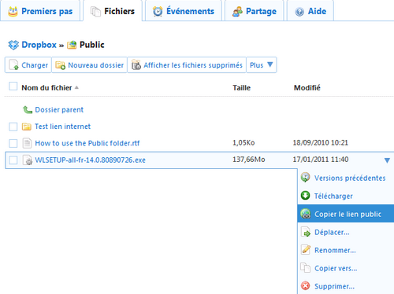
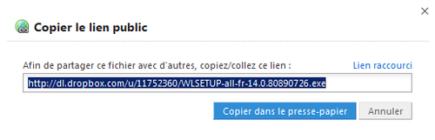
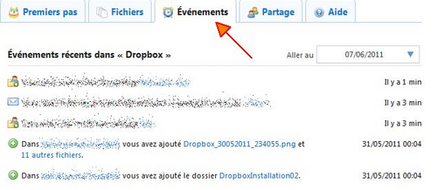
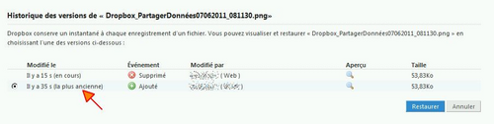
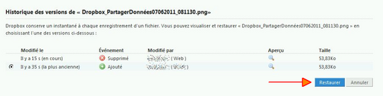
- Depuis le site Dropbox, vous pourrez aussi ajouter (Charger) des fichiers, les télécharger (Télécharger), les déplacer (Déplacer...), les renommer (Renommer...), les copier (Copier vers...) ou les supprimer (Supprimer...) d'un simple clic droit.

Partager des données

Partager des données privées
Pour partager des fichiers dans un dossier privé, il suffit d'inviter une personne qui vous aura donné son e-mail.
- Cliquez sur l'icône Drop box. Vous aurez les choix suivants :

- Allez sur Accéder au site web Drop box.
- Cliquez sur l'onglet Partage, puis sur Partage de dossier :

- Dans la boite de dialogue, saisissez le nom du nouveau dossier :

- Cliquez sur Suivant.
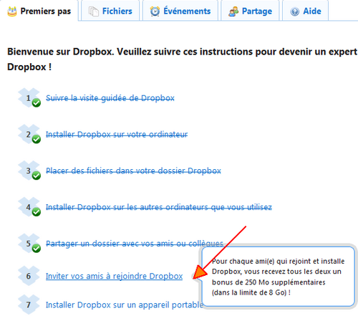
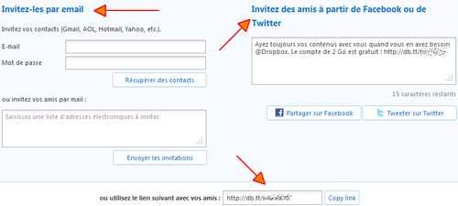
- Dans la fenêtre suivante, ajoutez votre adresse mail, éventuellement un message personnel dans l'invitation, puis cliquez sur Partager :

- L'invité recevra un mail de Drop box, et devra valider en cliquant sur Accept.
- Allez sur votre bureau, ouvrez les dossiers et là vous trouverez votre nom ou celui de l'invité.
- Partagez un document en le copiant-collant dans le dossier au nom de l'invité ou le vôtre. Vous aurez un rond bleu et après vert. Cela voudra dire que c'est synchronisé. La durée du transfert varie en fonction de la taille des fichiers.

Partager un fichier dans le dossier « Public »
N'importe qui peut accéder à un fichier du dossier Public, avec un simple lien Internet.
- Allez sur l'onglet Fichiers.
- Ouvrez le dossier Public.
- Clic droit le fichier que vous voulez envoyer.
- Cliquez sur Copier le lien public :

- Un lien vous est donné. Copiez-le et remettez-le à votre correspondant :

Comment restaurer des fichiers supprimés ?

- Ouvrez le contact et allez dans le dossier concerné. L'historique des fichiers s'affiche.
- Visualisez l'historique des modifications des fichiers dans l'onglet Évènements :

- Trouvez votre fichier supprimé :

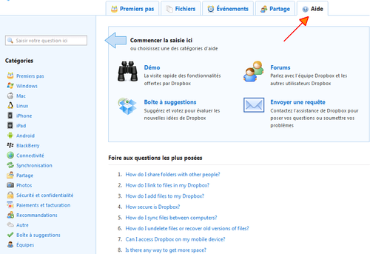
- Cliquez sur Restaurer, en bas à droite :
- Le fichier est restauré et se retrouve dans l'onglet Fichiers.
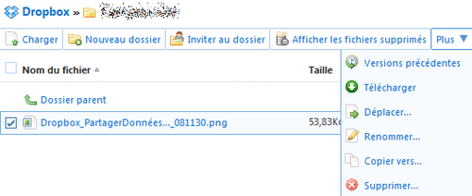
- Si vous voulez le supprimer de nouveau, le renommer, le déplacer ou autre , cliquez sur Plus :

Augmenter son espace de stockage

Dropbox propose un espace de 2 Go, que vous pouvez augmenter gratuitement jusqu'à 8 Go (250 Mo par filleul), en invitant vos amis à installer le logiciel.
Note : au préalable, vous devrez avoir installé l'application Dropbox sur au moins deux ordinateurs et partagé au moins un dossier.
- Allez sur l'onglet Premiers pas, puis cliquez sur le lien Inviter vos amis à rejoindre Dropbox, en bas à gauche :

- Plusieurs choix s'offrent à vous :
- 1. Invitez-les par email : récupérez vos contacts en donnant votre e-mail et votre mot de passe, ou donnez une liste d'e-mails, puis cliquez sur Envoyez les invitations.
- 2. Invitez des amis à partir de Facebook ou de Twitter : un lien de parrainage vous est donné, il est différent selon chaque parrain, bien sûr
- 3. ou utilisez le lien suivant avec vos amis : en bas de la page vous est donné de lien direct de parrainage. Il suffit de cliquer sur Copy link pour le copier dans le presse-papiers.

Onglet Aide

Aide en français et anglais, vous pouvez :
- Lire une présentation écrite ou vidéo (Démo).
- Suggérer et voter pour des nouvelles idées d'améliorations (Boîte à suggestions).
- Accéder aux forums.
- Contacter le support Dropbox (Envoyer une requête).
- Lire la FAQ (Foire Aux Questions).
- Lire des fiches pratiques par catégories ou après recherche de mots-clés.

Remarques d'usage

Voici quelques remarques qui vous seront bien utiles au cours de vos échanges :

Utilisation de la Drop Box
- La première chose est de bien lire les conseils afin de faire la différence entre les zones publiques et privées, afin de bien comprendre que les fichiers de la Drop Box sont hébergés sur un serveur (dans le Cloud) et que ceux de votre répertoire « mes documents » n'en sont qu'une copie qui se met à jour au bout d'un certain temps.
- En règle générale et au début de votre utilisation, vous ne disposez que de 2 Go qui vont vous sembler bien petits lorsqu'il faudra les partager.
Il faut donc :
- Faire des copies des fichiers de la Drop Box mais attention à ne pas les déplacer car cela revient à vider la Box.
- Éviter de travailler directement dans la Drop Box car de nombreux logiciels génèrent des fichiers temporaires qui vont semer le doute et risquent d'entrer en conflit si plusieurs personnes travaillent en même temps dans la Box.
- Éviter les fichiers gigantesques, les photos en 5Mo, les vidéos non compressées, et les fichiers contenant des images non redimensionnées avant d'être copiées.
Un fichier texte contenant des images non travaillées peut être 10 fois plus gros qu'il ne devrait

Organisation du travail
Il faut aussi :
- Communiquer lorsque plusieurs personnes travaillent sur la même Box.
- Se donner des échéances de travail, organiser les tâches et éviter de se retrouver à plusieurs sur la même modification.
- Ne pas hésiter à renommer les fichiers souvent modifiés en rajoutant dans le nom de fichier la date ou le nom de l'auteur.
- Faire attention aux versions des logiciels utilisés.
Vous aurez du mal à ouvrir un fichier docx généré par un Office 2010 si vous travaillez habituellement sur Word 2003.
C'est tout l'avantage de travailler avec des logiciels libres tels que Libre Office ou Open Office car ils peuvent être mis à jour gratuitement et régulièrement. De plus les fichiers générés par Ooo sont en général 2 fois plus minces que le même fichier sous Word.

Sommaire
Comment installer et utiliser la Drop Box ? 1
Drop Box 1
Présentation du service Drop Box 1
Quelle sécurité est appliquée ? 1
Installer la Drop Box 1
Stocker et synchroniser des données 3
Partager des données 4
Partager des données privées 4
Partager un fichier dans le dossier « Public » 5
Comment restaurer des fichiers supprimés ? 5
Augmenter son espace de stockage 6
Onglet Aide 7
Remarques d'usage 7
Utilisation de la Drop Box 7
Organisation du travail 8

